DH0605密立根油滴仪

使
用
说
明
书

密立根油滴实验
—基本电子电荷e的测量
由美国著名的实验物理学家密立根(R.A.Millikan)教授首先设计并完成的密立根油滴实验，在近代物理学的发展史上是一个十分重要的实验。它证明了任何带电体所带的电荷都是某一最小电荷——基本电荷的整数倍；明确了电荷的不连续性；并精确地测定了基本电荷的数值，为从实验上测定其它一些物理量提供了可能性。
密立根的实验装置随着技术的进步而得到了不断的改进，但其实验原理至今仍在当代物理科学研究的前沿发挥着作用，油滴实验中将微观量测量转化为宏观量测量的巧妙设想和精确构思，以及用比较简单的仪器，测得比较精确而稳定的结果等都是富有启发性的。
【实验目的】
1. 通过学习密立根油滴实验的巧妙设计，体会一种微观量的宏观测量方法。
2. 验证电荷的不连续性以及测量基本电荷电量。
3. 通过对实验仪器的调整、油滴的选择、耐心地跟踪和测量以及数据的处理等，培养学生严肃认真和一丝不苟的科学实验方法和态度。
4. 了解CCD光学成像系统的工作原理。
【实验原理】
用油滴法测量电子的电荷，可以用静态(平衡)测量法或动态(非平衡)测量法，也可以通过改变油滴的带电量，用静态测量法或动态法量法测量油滴带电量的改变量。具体方法分述如下：
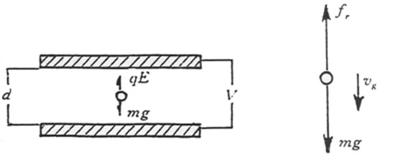

图1 图2
- 静态(平衡)测量法 用喷雾器将油喷入两块相距为$d$的水平放置的平行极板之间，因油在喷射撕裂成油滴时，一般都是带电的。设油滴的质量为$m$，所带的电荷为$q$，两极板间的电压为U，则油滴在平行极板间将同时受到重力$\text{mg}$和静电力$\text{qE}$的作用。如图1所示。如果调节两极板间的电压U，可使该两力达到平衡，这时
$\text{mg}=\text{qE}=q\frac{U}{d}$ （1）
从上式可见，为了测出油滴所带的电量$q$，除了需测定平衡电压U和极板间距离$d$外，还需要测量油滴的质量$m$。因$m$很小，需用如下特殊方法测定：平行极板不加电压时，油滴受重力作用而加速下降，由于空气阻力的作用，下降一段距离达到某一速度$υ_{f}$后，阻力$f_{r}$与重力$\text{mg}$平衡，如图2所示(空气浮力忽略不计)，油滴开始匀速下降。根据斯托克斯定律，油滴匀速下降时
$f_{r}=6πr{\text{ηυ}}_{f}=\text{mg}$ （2）
中$η$是空气的粘滞系数，$r$是油滴的半径(由于表面张力的原因，油滴总是接近小球状)。设油的密度为$ρ$，油滴的质量$m$可以用下式表示
$m=\frac{4}{3}{πr}^{3}ρ$ （3）
由(2)式和(3)式，得到油滴的半径
$r=\sqrt{\frac{9{\text{ηυ}}_{f}}{2ρg}}$ （4）
对于半径小到10⁻⁶米的小球，空气的粘滞系数$η$应作如下修正
$η^{'}=\frac{η}{1+\frac{b}{\text{pr}}}$
这时斯托克斯定律应改为
$f_{r}=\frac{6{πrηv}_{f}}{1+\frac{b}{\text{pr}}}$
式中$b$为修正常数，$b=6\text{.}\text{17}×{\text{10}}^{−6}$m·cm·Hg，$p$为大气压强，单位用厘米汞高。得
$r=\sqrt{\frac{9{\text{ηυ}}_{f}}{2ρg}\frac{1}{1+\frac{b}{\text{pr}}}}$ （5）
上式根号中还包含油滴的半径$r$，但因它处于修正项中，可以不十分精确，因此可用(4)式计算$r$。将(5)式代入(3)式，得
$m=\frac{4}{3}π{\left[\frac{9{\text{ηυ}}_{f}}{2ρg}\frac{1}{1+\frac{b}{\text{pr}}}\right]}^{\frac{3}{2}}ρ$ （6）
至于油滴匀速下降的速度$υ_{f}$，可用下法测出：当两极板间的电压$V$为零时，设油滴匀速下降的距离为$l$，时间为$t_{f}$，则
$υ_{f}=\frac{l}{t_{f}}$ （7）
将(7)式代入(6)式，(6)式代入(1)式，得
$q=\frac{\text{18}π}{\sqrt{2ρg}}{\left[\frac{ηl}{t_{f}\left(1+\frac{b}{\text{pr}}\right)}\right]}^{3/2}\frac{d}{U}$ （8）
式中 $r=\sqrt{\frac{9ηl}{2ρ{\text{gt}}_{f}}}$
备注：
油的密度 $ρ=\text{981 kg}⋅m^{\text{-3}}$（20℃）
重力加速度 $g=9\text{.}\text{793 m}⋅s^{\text{-2}}$（杭州地区）
空气粘滞系数 $η=1\text{.}\text{83}×{\text{10}}^{\text{-5}}\text{ kg}⋅m^{\text{-1}}⋅s^{\text{-1}}$
油滴匀速下降的距离取 $l=1\text{.}6×{\text{10}}^{\text{-3}}\text{ m}$
修正常数 $b=0\text{.}\text{00823}N/m(6\text{.}\text{17}×{\text{10}}^{\text{-6}}\text{ m}⋅\text{cmHg})$
大气压强 $p=\text{101325}\text{Pa}(\text{76}\text{.}\text{0 cmHg})$（标准状态）
平行极板距离 $d=5\text{.}\text{00 }×{\text{10 }}^{\text{-3}}m$
$t_{f}$为油滴下落时间
U为平衡电压
由于油的密度ρ，空气的粘滞系数η都是温度的函数，重力加速度g和大气压强p又随实验地点和条件的变化而变化，因此，上述参数是近似的。另外，由于油的密度远大于空气的密度，所以空气的密度可以忽略不计。在一般条件下，这样的参数代入计算引起的误差约2%，但它带来的好处是使运算方便得多，对于学生的实验，这是可取的。
标准状况指大气压强P=101325Pa, 温度t=20℃，相对湿度为50%的空气状态。
当然，我们也可以记录实际的大气压强值以及不同温度下油的密度参数等带入公式（8）计算。不同温度下油的密度参考表如下：
表1 油的密度与温度表
T（℃） | 0 | 10 | 20 | 30 | 40
$$ρ(\text{kg}⋅m^{\text{-3}})$$ | 991 | 986 | 981 | 976 | 971
2. 动态(非平衡)测量法（选做） 平衡测量法是在静电力$\text{qE}$和重力$\text{mg}$达到平衡时导出公式(9)进行实验测量的。非平衡测量法则是在平行极板上加以适当的电压U，但并不调节U使静电力和重力达到平衡，而是使油滴受静电力作用加速上升。由于空气阻力的作用，上升一段距离达到某一速度$υ_{r}$后，空气阻力、重力与静电力达到平衡(空气浮力忽略不计)，油滴开始匀速上升，如图3所示。这时
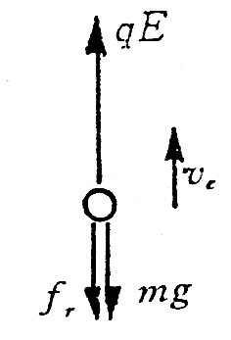
$6πa{\text{ηυ}}_{e}=q\frac{U}{d}−\text{mg}$
图3
当去掉平行极板上所加的电压U后，油滴受重力作用而加速下
降。当空气阻力和重力平衡时，油滴将以匀速$υ_{f}$下降，这时
$6πa{\text{ηυ}}_{f}=\text{mg}$
上两式相除 $\frac{υ_{r}}{υ_{f}}=\frac{q\frac{V}{d}−\text{mg}}{\text{mg}}$
得 $q=\text{mg}\frac{d}{U}\left(\frac{υ_{f}+υ_{r}}{υ_{f}}\right)$ （9）
实验时取油滴匀速下降和匀速上升的距离相等，设都为$l$。测出油滴匀速下降的时间为$t_{f}$，匀速上升的时间为$t_{r}$，则
$υ_{f}=\frac{l}{t_{f}}， υ_{r}=\frac{l}{t_{r}}$ （10）
将(6)式油滴的质量$m$和(10)式代入(9)式得
$q=\frac{\text{18}π}{\sqrt{2\text{pg}}}{\left[\frac{ηl}{1+\frac{b}{\text{pr}}}\right]}^{\frac{3}{2}}\frac{d}{U}\left(\frac{1}{t_{r}}+\frac{1}{t_{f}}\right){\left(\frac{1}{t_{f}}\right)}^{\frac{1}{2}}$
令 $K=\frac{\text{18}π}{\sqrt{2ρg}}{\left[\frac{ηl}{1+\frac{b}{\text{pr}}}\right]}^{\frac{3}{2}}d$
则 $q=K\left(\frac{1}{t_{r}}+\frac{1}{t_{f}}\right){\left(\frac{1}{t_{f}}\right)}^{\frac{1}{2}}\frac{1}{U}$ （11）
从实验所测得的结果，可以分析出$q$只能为某一数值的整数倍，由此可以得出油滴所带电子的总数$n$，从而得到一个电子的电荷值为:
$e=\frac{q}{n}$ （12）
两种实验方法比较：
(1) 用平衡法测量，原理简单、直观，且油滴有平衡不动的时候，实验操作的节凑可以进行得较慢，但需仔细调整平衡电压；用非平衡法测量，在原理和数据处理方面较平衡法要繁琐一些，且油滴没有平衡不动的时候，实验操作略一疏忽，油滴容易丢失，但它不需要调整平衡电压。
(2) 比较(8)式和(11)式，当调节电压U使油滴受力达到平衡时，油滴匀速上升的时间$t_{r}→∞$，两式相一致。可见平衡测量法是非平衡测量法的一个特殊情况。
【实验仪器】
DH0605型密立根油滴仪，由主机，CCD成像系统，油滴盒，监视器等组成。
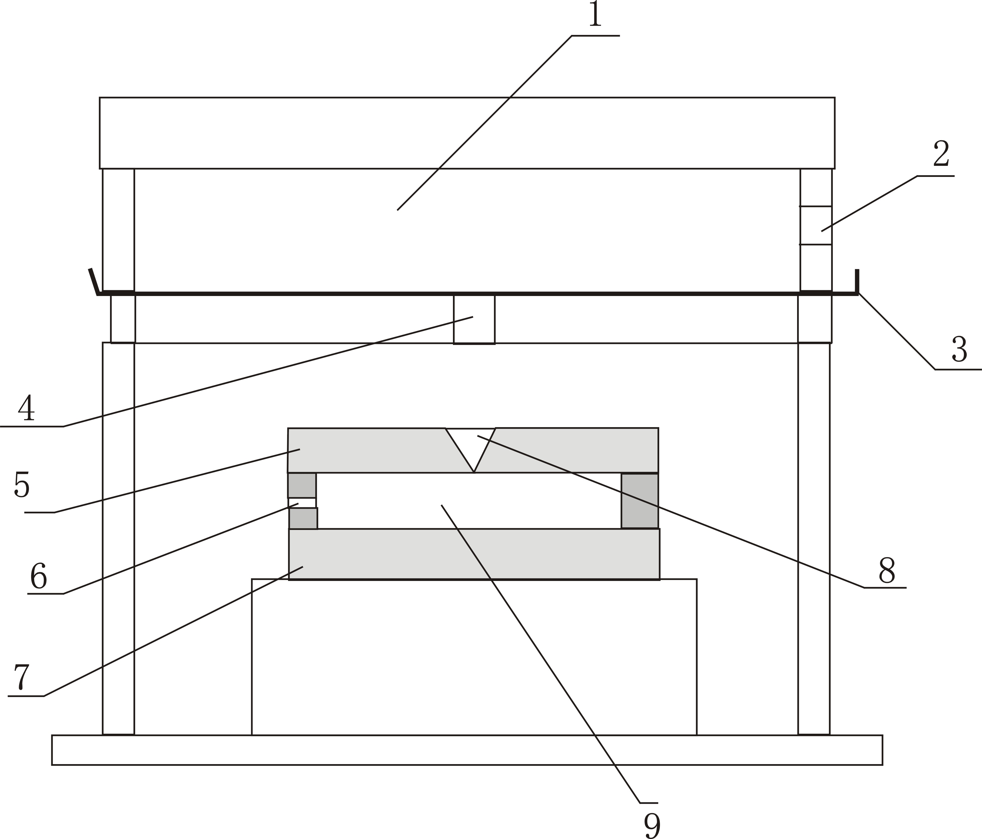
1. 喷雾室 2. 喷雾口 3. 进油控制开关
4. 进油孔 5. 上极板 6. 观察孔
7. 下极板 8. 落油孔 9. 油滴室

图4. 油滴盒示意图
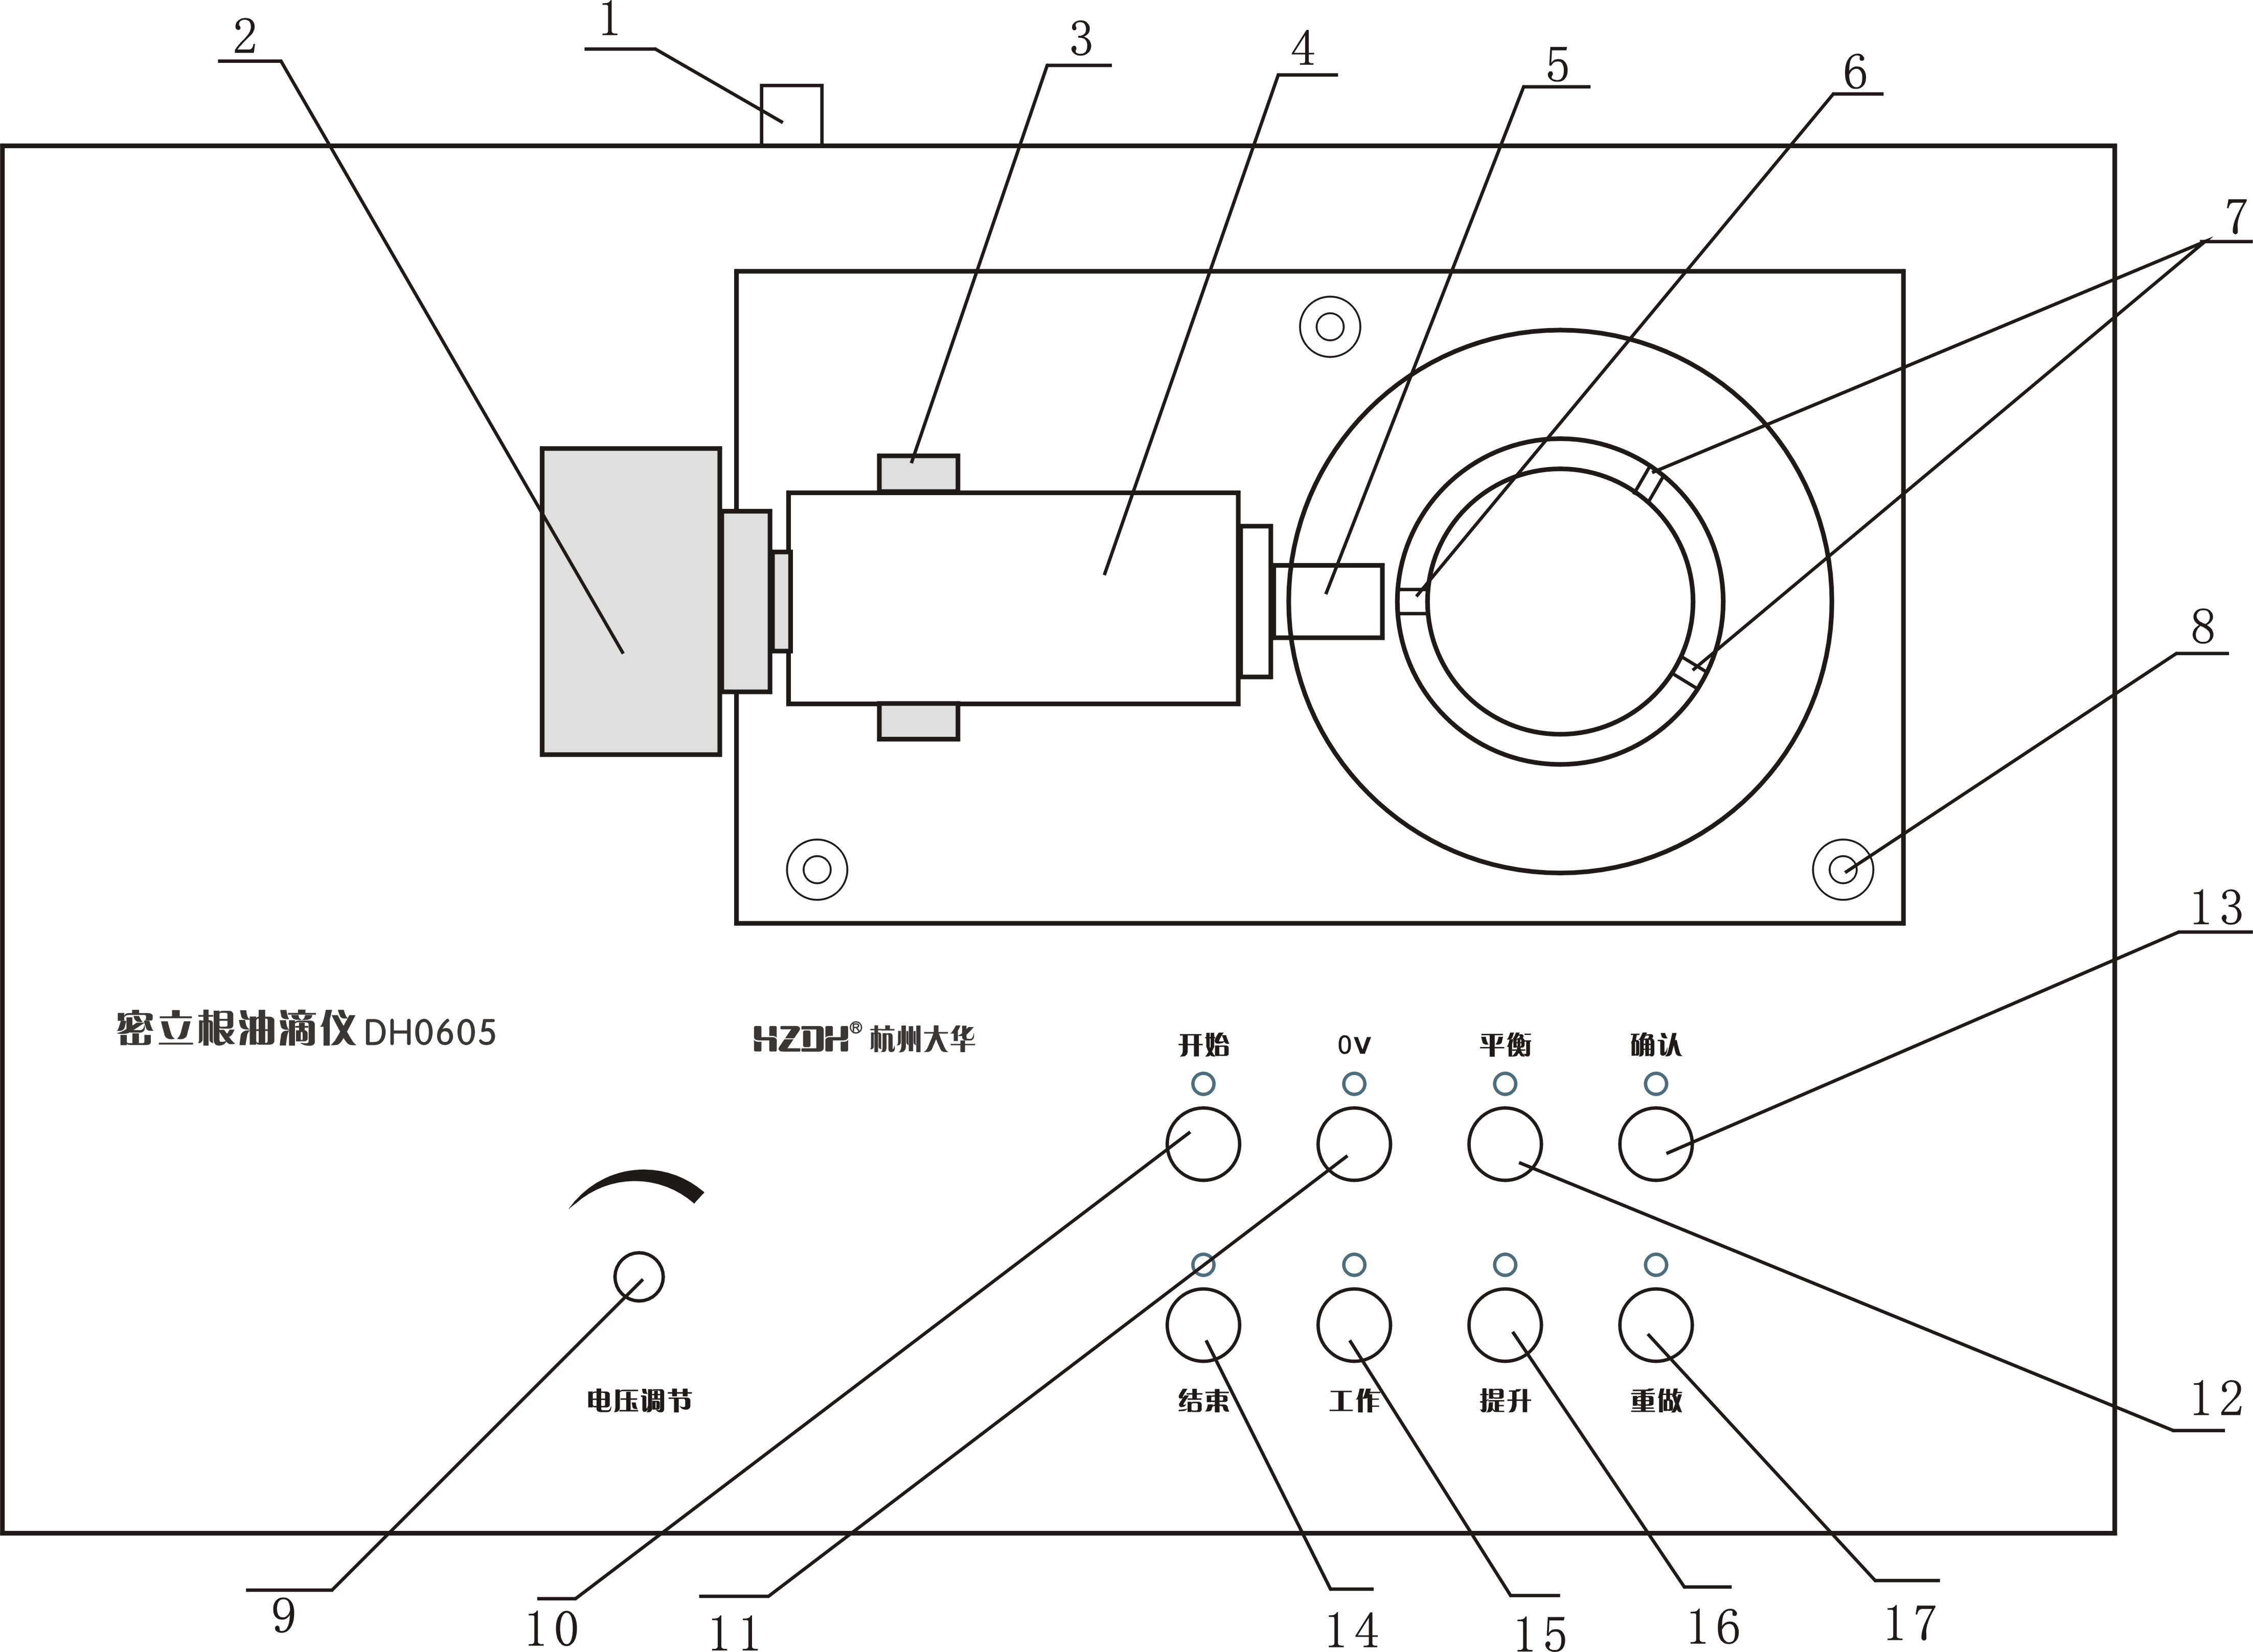
1. 视频输出接口，与监视器相连 2. CCD相机 3. 调焦旋钮 4. 光学系统
5. 物镜镜头 6. 观察孔 7. LED光源 8. 水平调节螺钉 9. 电压调节旋钮
10. 开始键 11. 0V键（极板不加电） 12.平衡键 13.确认键 14. 结束键
15. 工作键 16. 提升键 17. 重做键
图5 DH0605密立根油滴仪示意图
【实验内容】
1. 调整仪器
（1）水平调整
将仪器放平，调节仪器面板上的水平调节螺钉（3只），使水准泡指示水平，这时油室中平行极板处于水平位置。通过水平校准，使得平衡电场方向与重力方向平行，极板平面的平行与否决定了油滴上升或下落时是否发生前后，左右的飘移。
（2）喷雾器调整
将少量钟表油吸入喷雾器内，油不要太多，以免喷雾时堵塞油孔。喷雾时，应将喷雾器竖直（气囊向下），油嘴朝上，防止油直接滴入喷雾室堵塞油孔。
（3）仪器连接
电源线接220V交流；视频输出接口用专用视频线与监视器输入接口相连。
（4）仪器的使用
- 开启实验主机电源及监视器电源，监视器显示欢迎界面。
- 在开机界面下，按任意键进入参数设定界面。在此界面下，按S5(重做)键，平衡法这三个字将闪烁，表示其可以修改，这个时候按S2(平衡键)，S6（提升键），可以更改实验方法为平衡法，或者动态法。确定修改完实验方法后，按S5(重做)可将修改光标定位到下一行，此时按S2(平衡键)可让闪烁的数字加1，最大可以加到9；S6（提升键）可让闪烁的数字减1，最小减到0；按S8(结束键)可以使得修改光标左移，按S7(工作键)可以使得修改光标右移。同理可以修改其它参数。注意：油滴下落距离参数只能在0.2-1.8之间进行修改，步进值为0.2，一般按照系统设定的默认值1.6mm开展实验。系统的功能键如图6所示：
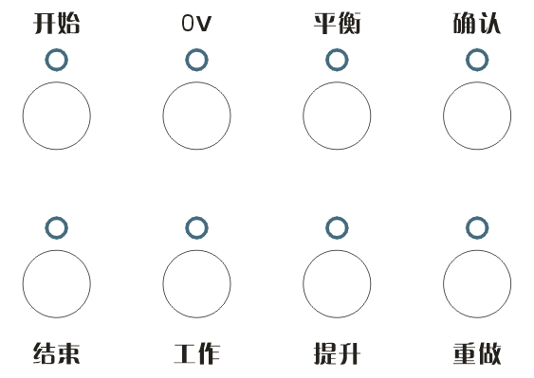
图6 仪器功能键
- 参数设定完成后，按“确定”键出现实验界面；系统将自动切换到“工作”状态，对应的指示灯亮，系统此时为“平衡/提升”的“平衡”状态。 在工作界面下，按下开始键，t 将以秒表的方式工作，从00.00开始计数，计数的精度为0.01S。当按下结束键时，秒表停止计数，同时将当前的电压和计数时间记录在其下一行。“0V”键的作用是使极板两端的电压为0V，从而油滴在重力场的作用下下落，在按下“0V”键的同时，系统将退出“工作”状态，“工作”状态指示灯熄灭。“平衡”键的作用是，当系统处于“提升”时，可以将系统切换到“平衡”；“提升”键的作用是，当系统处于“平衡”时，可以将系统切换到“提升”。
在5组实验数据完成后，按“确认”键系统进行数据处理，并在监视器上显示油滴所带电量。“重做”键可以清除本次操作：在实验计算出结果前可以清除单个操作结果；在实验完成后，可对本次实验的数据进行全部的清除。如果需对实验中的参数进行重新设定，按住“重做”键3秒以上，系统跳转到参数设定界面。这时可对参数进行设定，设定完后，按“确认”键，系统进入工作界面。
- 电压调节旋钮的作用是：向左旋转时，减小极板两端的电压；反之，增大两端电压。
（5）成像系统调节
从喷雾口喷入油雾，监视器上应出现大量油滴运动的像，若没有看到油滴的像，需要调整调焦旋钮，直到看到油滴清晰的像。
2. 实验界面
平衡法出现的实验界面如表格1所示：
表格2 平衡法实验界面
极板电压 经历时间 实验方法
结果显示区（极板电压 经历时间）
结果显示区（极板电压 经历时间）
结果显示区（极板电压 经历时间）
结果显示区（极板电压 经历时间）
结果显示区（极板电压 经历时间）
提示文字
5次实验的平均电压
5次实验的平均时间
实验结果

表格3 动态法实验界面
极板电压 经历时间 实验方法
结果显示区（极板电压 下降时间） 结果显示区（极板电压 上升时间）
结果显示区（极板电压 下降时间） 结果显示区（极板电压 上升时间）
结果显示区（极板电压 下降时间） 结果显示区（极板电压 上升时间）
结果显示区（极板电压 下降时间） 结果显示区（极板电压 上升时间）
结果显示区（极板电压 下降时间） 结果显示区（极板电压 上升时间）
提示文字
5次实验的平均电压
5次实验的平均时间
实验结果

极板电压：实际加载到极板两端的电压，显示范围：0-999V；
经历时间：定时器开启到定时器结束所经历的时间，显示范围0-99.99S；
结果显示区: 记录下每次操作油滴的极板电压，油滴上升或者下降时间。当需要删除当次实验记录时，按“重做”键，可删除本次记录。
实验结果：在5组实验数据完成后，按“确认”键系统进行数据处理，对测得的数据进行平均并显示最终的结果，即油滴所带的电荷量。此时按下“重做”键时，可删除本次实验的全部内容；若按住“重做”键3秒，系统将会跳回到参数设置界面，用户可对参数进行更改，然后实验。
3. 油滴的选择与控油练习
（1）确认平衡电压
调整电压旋钮使油滴平衡在某一格线上，等待一段时间，观察油滴是否飘离格线，如果其向一个方向漂移，则需要重新调整；若其基本稳定在格线上，则基本可以认为其达到了力学平衡。由于油滴在实验过程中处于挥发状态，在对同一个油滴进行多次测量时，每次测量前都需要重新调整平衡电压，以免引起较大误差。
（2）控制油滴运动
选择适当的油滴，调整平衡电压，使油滴平衡在某一格线上，将工作状态切换到“0V”，此时“0V”指示灯亮，此时上下极板同时接地，电场力为0，油滴将在重力，浮力，以及空气阻力的作用下做下降运动。当油滴下落到有0标记的刻度线的时候，立即按下“开始”键，计数器开始记录油滴下落的时间；当油滴下落到有距离刻度标志线时，立刻按下定时结束键，定时器停止计数。同时，系统将记录并在结果显示区显示本次操作的信息。2秒后，系统自动切换到“工作”，“平衡”态，油滴将停止下落。
将工作状态切换到“平衡”，可以通过调节旋钮调整平衡电压；如果想进一步提升电压的话，可以按“提升”键，系统切换到的“提升”，极板将在原平衡电压的基础上再增加200V左右电压，此时对应的“提升”指示灯亮。
（3）油滴的选取
选取合适的油滴很重要。所选油滴体积要大小适中，大的油滴明亮，但是一般带电荷多，下降或提升太快，不容易测量准确。太小受布朗运动的影响明显，也不容易测量准确。建议选取大小适中的油滴，选择平衡电压在150V-400V，下落时间在20S左右（当下落距离为2mm）左右的油滴进行实验。
4. 正式测量
试验可选用平衡法（推荐），或者动态法（选做）进行测量，注意实验前必须对仪器进行水平调整。
平衡法（必做）：
（1）开启电源，进入实验界面将工作界面切换到“工作”状态，对应的指示灯亮；此时“平衡/提升”为“平衡”。
（2）通过喷雾口向喷雾室内喷入油雾，监视器上出现大量运动的油滴。选取合适的油滴，仔细调整平衡电压，使其平衡在某一起始格线上。
（3）将工作状态切换到“0V”，此时油滴开始下落，当油滴下落到“0V”标记的格线时，立即按下定时“开始”键，同时计时器启动，开始记录油滴下落时间。
（4）当油滴下落到有距离标记的格线时，立即按下结束键，同时计时器停止计时，此时本次操作的时间和极板间电压将被记录并显示在监视器上。2S后，工作状态将自动切换到“工作”，“平衡/提升”为“平衡”。
（5）按“提升”键，油滴将被提起，当回到高于“0”标记格线时，将平衡，提升键回到平衡，使其静止。
（6）重新调整平衡电压，重复步骤（3）-（5），将5组数据记录到监视器上，按确认键，系统将在监视器的下面给出实验的结果。
（7）重复（2）-（6），测出油滴的平均电荷量。
为了证明电荷的不连续性和所有电荷都是基本电荷e的整数倍，并得到基本电荷e值，我们应该测量许多个实验数据，并对这许多个实验数据求最大公约数。这个最大公约数就是基本电荷e值，也就是电子的电荷值。但由于学生实验的时间有限，技术也不熟练，测量误差可能比较大，要求出q的最大公约数比较困难。通常只能用“倒过来验证”的办法进行数据处理。即用公认的电子电荷值$e=1\text{.}\text{60}×{\text{10}}^{\text{-19}}$库仑去除实验测得的电量$q$，得到一个接近于某一个整数的数值，这个整数就是油滴所带的基本电荷的数目$n$。再用这个$n$去除实验测得的电量，即得电子的电荷值e。用这种方法处理数据，只能是作为一种实验验证。而且仅在油滴带电量比较少（少数几个电子）时，可以采用。
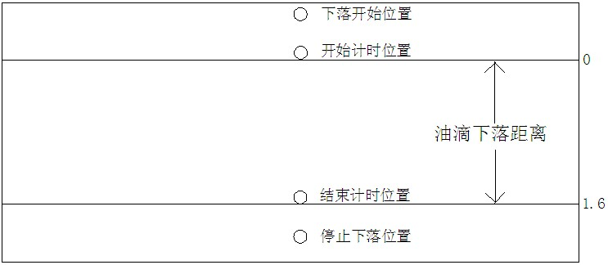
图7 平衡法/动态法示意图
（8）数据处理
依据平衡法的公式（8）可计算出油滴所带电量Q。
动态法（选做）：
（1）动态法分两步完成，第一步是油滴下落过程，其操作和平衡法一样
（2）第一步完成后，油滴处于距离标志格线以下。通过“0V”键, “工作”键，“平衡”键，“提升”键的配合使用，使油滴处于距离标志格线以下一定距离（比如1.6mm格线以下）。然后调节电压调节旋钮增加电压，使油滴上升，当油滴到达距离标志格线时，按“开始”键开启定时器；当油滴上升到“0”标志格线时，立即按下“结束”键，此时计时器停止计时，此时油滴将继续上升。通过调节电压调节旋钮，再次使油滴平衡于“0”格线以上。界面可参见图7平衡法/动态法示意图，动态法第二步的起始位置刚好与第一步相反。
（3）重复以上步骤完成5次实验，按下确认键，出现实验结果界面。动态法分别测量出下落时间$t_{f}$， 提升时间$t_{r}$以及提升电压U，利用公式（11）可求得油滴电量Q。
动态法的实验界面参见表格3动态法实验界面。

【注意事项】
1. 喷雾器中注油约5mm深，不能太多。喷雾时喷雾器要竖拿，喷口对准喷雾室喷
雾口，按一下橡皮球，切勿伸入油雾室内。
2. CCD盒的紧固螺钉不能松开调节，否则会对像距及成像角度造成影响。
3. 使用监视器时，监视器的对比度放最大，背景亮度要是暗的。
4. 仪器内有高压，实验人员避免用手接触电极。
5 注意仪器的防尘，避免油孔的堵塞。
6. 实验前注意调节仪器水平。

杭州大华仪器制造有限公司
浙江省富阳市东洲工业园区11号路3号
电话：0571-58837552(销售)
0571-58837572(售后)
传真：0571-58837553
邮箱：hzdhmail@163.com
网址：www.hzdh.com
邮编：311401

⑴ F. W. Sears等著，郭运泰等译：《大学物理学》，第一册，人民教育出版社,1979年，第404～406页。

